RÖFIX PE 319 OUT SIDE
Vopsea acrilică de faţadă
Domenii de utilizare:
Vopsea de faţadă pentru tencuială şi sisteme de izolaţie termică. Pe bază de acrilat polimeric, vopsea optimizată pentru stabilitate maximă a nuanţei de culoare. Pentru suprafeţe deosebit de expuse (influenţe ale intemperiilor). Ca şi componentă a sistemului nostru de izolaţie termică cu legătură peste straturi minerale de acoperire.
Îmbunătăţit cu fungicizi şi algicizi.
●Pigmenţi: dioxid de titan
●Dispersie (acrilat polimeric)
●Aditivi
●Capacitate mare de acoperire ●Impermeabil
●elastic, flexibil
●Nunaţă stabilă de culoare
●Rezistent la formarea de praf de cretă.
Bază materială:
Proprietăţi:
Prelucrare:
Condiţii de
prelucrare:
În timpul etapelor de prelucrare şi de uscare, temperatura ambiantă, respectiv cea a suprafeţei pe care se aplică materialul nu trebuie să scadă sub +5° C. Perioada de uscare depinde de condiţiile ambientale. La o umiditate relativă de 65% şi o temperatură de 20°C, suprafaţa este uscată după 5 ore şi se poate aplica stratul următor. Uscarea completă şi solicitare maximă după cca. 3 zile. Până lam uscarea completă, a se feri d eîngheţ şi de uscare forţată (radiaţie solară directă, vânt şi ploaie).
Suprafaţa trebuie să fie uscată, cu priză, fără impurităţi (praf, alge, exflorescenţe etc.)
Tencuială dn grupa mortarelor var-ciment şi ciment: suprafeţele puternic absorbante se vor vopsi cu primul strat puternic diluat, înainte de aplicarea stratului intermediar şi final. Aplicarea directă peste tencuieli cu var-ciment RÖFIX proaspăt aplicate este posibilă după trei până la patru săptămâni.
Straturi (vechi) şi vopsele (vechi) pe bază de silicat, cu priză: suprafeţele puterniuc absorbante se vor pretrata cu
RÖFIX PP 401 SILCO LF. În cazul unor suprafeţe necritice, vopsire directă cu un strat intermediar şi unul final.
Straturi cu priză organice (dispersii mate şi tencuieli pe bază de răşini sintetice) suprafeţele puterniuc absorbante se vor pretrata cu
RÖFIX PP 401 SILCO LF. În cazul unor suprafeţe necritice, vopsire directă cu un strat intermediar şi unul final.
Beton: suprafeţele din beton trebuie periate şi desprăfuite. Impurităţile ca ulei, grăsimi şi ceară se cor îndepărta cu abur. Defectele minore se pot repara cu masă de şpăcluit RÖFIX. Se recomandă ca suprafeţele din beton să fie pretratate cu RÖFIX PP 401 SILCO LF, dacă straturile ulterioare sunt organice. .
Zone cu tencuoială nouă, defecte remediate, impurităţi cu negru de fum, mizerie etc: suprafaţa se va desprăfui şi se va spăla, Suprafaţa se va neutraliza cu RÖFIX PP 307 ISO LF, strat iniţial izolator.
Straturi şi suprafeţe fără priză: straturile şi suprafeţele care şi după grunduirea cu grundul recomandat, adică
RÖFIX PP 201 SILICA LF, PP 301 SILCO LF, PP 301 HYDROSOL LF sau PP 307 ISO LF, se vor îndepărta mecanic. (notă: test de rezistenţă conform EN 2409).
Straturile vechi de vopsea desprinse şi exfoliate se vor îndepărta mecanic.
Defecte minore: înainte de grunduire şi de primul strat, se vor remedia cu masă de şpaclu RÖFIX corespunzătoare
Lucrări de acoperire: Alte suprafeţe care nu trebuie vopsite, cum ar fi ceramică, sticlă, aluminiu, ferestre, lemn, mobilă, podele etc, se vor acoperi. Petele proaspete de vopsea se vor îndepărta cu o cârpă umedă sau cu apă curată.
Produs gata de folosire.
Aplicarea se face saturat. Egal pe toată suprafaţa, cu o pensulă, cu un trafalet sau cu o perie corespunzătoare. În principiu se aplică trei straturi: strat de bază, interemediar şi final.
Straturile de bază şi intermediar se pot dilua cu până la 10% apă. Stratul final se poate dilua cu maxim 3% apă.
Suprafaţa:
Potrivirea suprafeţei:
Pretratarea-
suprafeţei:
Pregătire:
Prelucrare:
www.roefix.com
Fişă de date tehnice 03/2009
www.roefix.com
Pagina 1/3
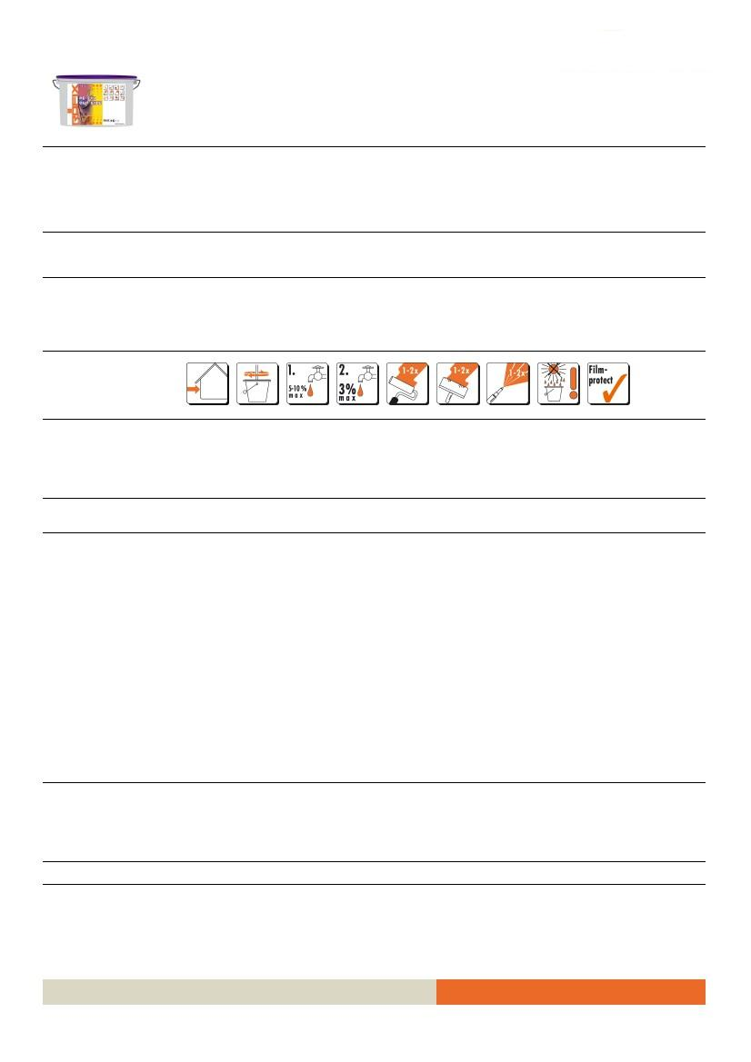
RÖFIX PE 319 OUT SIDE
Vopsea acrilică de faţadă
Produsul se poate aplica şi cu diluare mai mare, însă nu mai sunt garantate valorile tehnice (rezistenţă, grad de acoperire ...).
Aplicarea mecanică se realizează cu un pulverizator corespunzător.
Aplicare airless: unghi pulverizare/diuză/presiune pulverizare - 50°/0,026"/~170bar.
În cazul pulverizării, vopseaua se va amesteca şi s eva filtra bine înainte de începerea lucrului. Elementele adiacente care nu trebuie vopsite (ferestre, rame d eferestre, uşi etc.) se vor acoperi înainte de începerea lucrului, pentru a fi protejate de murdărire şi deteriorare.
Indicaţii de siguranţă:
Acest produs are un conţinut de bază de algicizi şi fungicizi. În caz de obiecte critice, acest copnţinut poate fi crescut. Respectaţi şi indicaţiile referitoare la alge şi ciuperci ale asociaţiilor din domeniu.
A se păstra departe de îndemâna copiilor. În caz de contact cu pielea sau cu ochii, limpeziţi imediat cu multă apă curată. În cazul pulverizării nu inspiraţi vaporii de vopsea. Nu deversaţi în apă, canalizare sau în sol. Informaţii detaliate se regăsesc în fişa de date de siguranţă. Predaţi pentru reciclare doar ambalaje complet golite. Măsuri d eprim ajutor conform fişei de date de siguranţă.
În găleţi de plastic reciclabil.
În loc răcoros, însă ferit de îngheţ, păstraţi recipientele bine închise, jedoch
Depozitare cca. 12 luni
Indicaţii de ambalare:
Depozitare:
Date tehnice:
Nr. Art.
Tip ambalaj
Cantitate pe unitate
Culoare
Nr. Art.
.
Tip ambalaj
Cantitate pe unitate
Culoare
Informaţii produs
Consum
Grosime strat
Masă specifică
Valoare SD
Valoare pH
Categorie VOC
Conţinut VOC
Cod VOC
Absorbţie apă
(EN 1015-18)
Grad de luciu
Indicaţii generale:
135888
135889
135890
135891
135892
135893
5 l‍t‍r‍.‍/‍E‍H‍
alb
132201
5 l‍t‍r‍.‍/‍E‍H‍
colorat (PK I)
132202
5 l‍t‍r‍.‍/‍E‍H‍
colorat (PK II)
132203
5 l‍t‍r‍.‍/‍E‍H‍
colorat (PK III)
132204
5 l‍t‍r‍.‍/‍E‍H‍
colorat (PK IV)
132205
5 l‍t‍r‍.‍/‍E‍H‍
colorat (PK V)
132206
15 l‍t‍r‍.‍/‍E‍H‍
alb
15 l‍t‍r‍.‍/‍E‍H‍
colorat (PK I)
15 l‍t‍r‍.‍/‍E‍H‍
colorat (PK II)
15 l‍t‍r‍.‍/‍E‍H‍
colorat (PK III)
15 l‍t‍r‍.‍/‍E‍H‍
colorat (PK IV)
15 l‍t‍r‍.‍/‍E‍H‍
colorat (PK V)
Fostă vopsea acrilică de exterior RÖFIX
cca. 0,2 l‍t‍r‍.‍/‍m‍²‍/‍A‍.‍
0,18 m‍m‍
1,55 k‍g‍/‍l‍t‍r‍.‍
0,06 m‍
8,5
C
40 g‍/‍l‍
2004/42/IIA(c)75(2007)40(2010)40
0,1 k‍g‍/‍m‍²‍h‍
mat
Odată cu publicarea acestei fişe de date, ediţiile anterioare nu mai sunt valabile. Datele din prezenta fişă corespund cunoştinţelor noastre actuale şi experienţelor noastre practice. Datele nu sunt ferme şi nu pot reprezenta baza pentru un raport contractual sau alte obligaţii anexe. Aceste date nu eliberează clientul de obligaţia de a verifica dacă produsul este potrivit pentru destinaţia prevăzută. Produsele noastre, precum şi materiile prime din care sunt realizate acestea, sunt supuse unui procedeu continuu de supraveghere, garantându-se astfel o calitate constantă.
www.roefix.com
Fişa de date tehnice 03/2009
www.roefix.com
Pagina 2/3
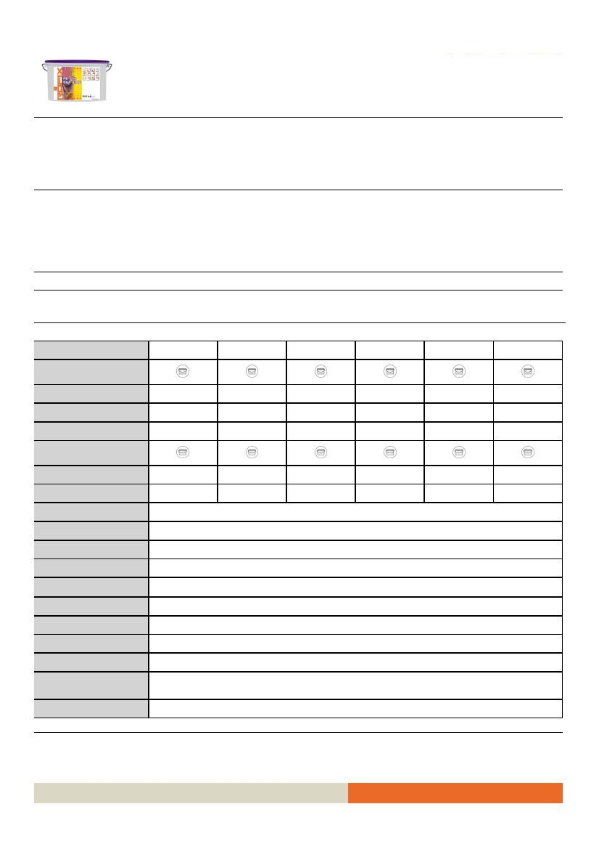
RÖFIX PE 319 OUT SIDE
Acryl Fassadenfarbe
Varianta actualizată al fişelor noastre de date tehnice se găseşte pe site-ul nostru de internet, şi se poate solicita de la oricare din reprezentanţele noastre. Indicaţii detaliate de siguranţă se regăsesc pe fişele separate de indicaţii de siguranţă. În cazul folosirii în situaţii şi pentru suprafeţe care nu sunt descrise aici, vă rugăm să ne contactaţi. Valorile datelor tehnice fac referire la produsele de bază. Prin adăugarea de pigmenţi pot apărea devieri de la valorile tehnice. Valorile sunt valori medii. Datorită folosirii de materii prime naturale în produsele noastre, valorile datelor pentru fiecare livrare în parte pot fi diferite. În cazul vopsirii de suprafeţe care nu sunt descrie aici, este indicat să ne contactaţi. Nuanţele pigmenţilor pot devia, în cazul livrărilor ulterioare, de la catalog. Datele legate de perioadele de aşteptare şi de durată de viaţă se referă la condiţiile de laborator (20°C/65%rF) şi se pot modifica în funcţie de situaţia de pe şantier. Datele sunt indicate fără garanţie şi fără nici o răspundere. Serviciul nostru de consultanţă tehnică vă stă oricând la dispoziţie pentru orice întrebări legate de folosirea şi prelucrarea, precum şi prezentarea produselor noastre.
